1. **- ITERACIONES DEL PROYECTO:**

**Segunda Iteración del proyecto:**

Módulo de Gestión de Rutinas: El Entrenador se encargará de crear y administrar las rutinas de los socios que hayan sacado un turno.

* Del lado del Entrenador.
  + Acciones del Entrenador:
    - El entrenador puede revisar las rutinas asignadas a los socios para los días en los que estos asisten al gimnasio.
    - El entrenador crea nuevas rutinas personalizadas para los socios, incluyendo calentamiento, entrenamiento y estiramiento, con detalles como series, repeticiones y peso.
    - El entrenador ajusta las rutinas previamente asignadas, permitiendo cambios en los ejercicios, duración, series y repeticiones según las necesidades del socio.
    - El entrenador puede eliminar la rutina de un día específico asignado al socio, no solo se borra la rutina sino también se actualiza el perfil del Socio eliminando el día que asiste, esto es para que no se lo tenga que pedir al Administrador, y as su vez este tenga que ir a otro mpodulo del sistema.

### **Diagrama de Transición de Estados**: no creo que tenga

### **Especificación de requerimientos “Core”:**

* **Requerimientos Funcionales:**

|  |  |
| --- | --- |
| RF01 | El sistema debe permitir al entrenador acceder a la página de gestión de rutinas después de iniciar sesión. |
| RF02 | El sistema debe mostrar un formulario al entrenador para agregar, modificar o eliminar una rutina asociada a los días de asistencia del socio. |
| **RF03** | El sistema debe permitir que el entrenador cree una nueva rutina para los días en los que el socio está registrado para asistir al gimnasio. |
| **RF04** | El sistema debe validar que los campos de calentamiento, entrenamiento y estiramiento sean correctos antes de registrar una nueva rutina. |
| **RF05** | El sistema debe permitir que el entrenador modifique una rutina existente asignada a un socio. |
| **RF06** | El sistema debe permitir que el entrenador elimine una rutina de un día específico de la semana. |
| **RF07** | El sistema debe actualizar el estado de las rutinas del socio al completar cualquier operación (agregar, modificar o eliminar). |
| **RF08** | El sistema debe notificar al entrenador cuando se complete correctamente una operación de rutina (agregar, modificar, eliminar). |
| **RF09** | El sistema debe mostrar un mensaje de confirmación al entrenador cuando una rutina sea eliminada. |
| **RF10** | El sistema debe bloquear los días en los que el socio no ha indicado que asistirá al gimnasio, impidiendo que el entrenador los modifique. |

* **Requerimientos No Funcionales**

|  |  |
| --- | --- |
| **RNF01** | El sistema debe ser capaz de manejar múltiples entrenadores gestionando rutinas simultáneamente sin degradar el rendimiento. |
| **RNF02** | La operación de agregar, modificar o eliminar una rutina debe completarse en un tiempo máximo de 3 segundos. |
| **RNF03** | El formulario de gestión de rutinas debe ser intuitivo y fácil de usar, permitiendo que el entrenador realice cualquier operación en menos de 5 clics. |
| **RNF04** | Los datos ingresados en los formularios deben ser validados antes de ser enviados, proporcionando mensajes claros en caso de errores. |
| **RNF05** | El sistema debe estar disponible al menos el 100% del tiempo que el gimnasio esté operando, excluyendo el tiempo programado para mantenimiento. |

* **Reglas de Negocio:**

|  |  |
| --- | --- |
| **RN01** | Un socio solo puede tener rutinas asignadas para los días que ha indicado que asistirá al gimnasio al momento de su registro. |
| **RN02** | Si un entrenador elimina una rutina de un día, ese día quedará bloqueado para futuras asignaciones de rutina hasta que el socio vuelva a indicar asistencia. |
| **RN03** | Las rutinas deben estar estructuradas en tres secciones: calentamiento, entrenamiento y estiramiento, cada una con sus respectivos ejercicios, pesos maquina, tiempo, entre otros detalles. |
| **RN04** | Las rutinas solo pueden ser gestionadas por entrenadores con permisos para modificar las asignaciones de los socios. |
| **RN05** | El entrenador puede modificar las rutinas del socio en cualquier momento, siempre y cuando el socio esté registrado en el sistema. |
| **RN06** | No se pueden asignar rutinas a días en los que el socio no ha indicado que asistirá, estos días aparecerán bloqueados en la interfaz del entrenador. |

### **Guion de la Interfaz de Usuario:**

**Ingreso al sistema:**

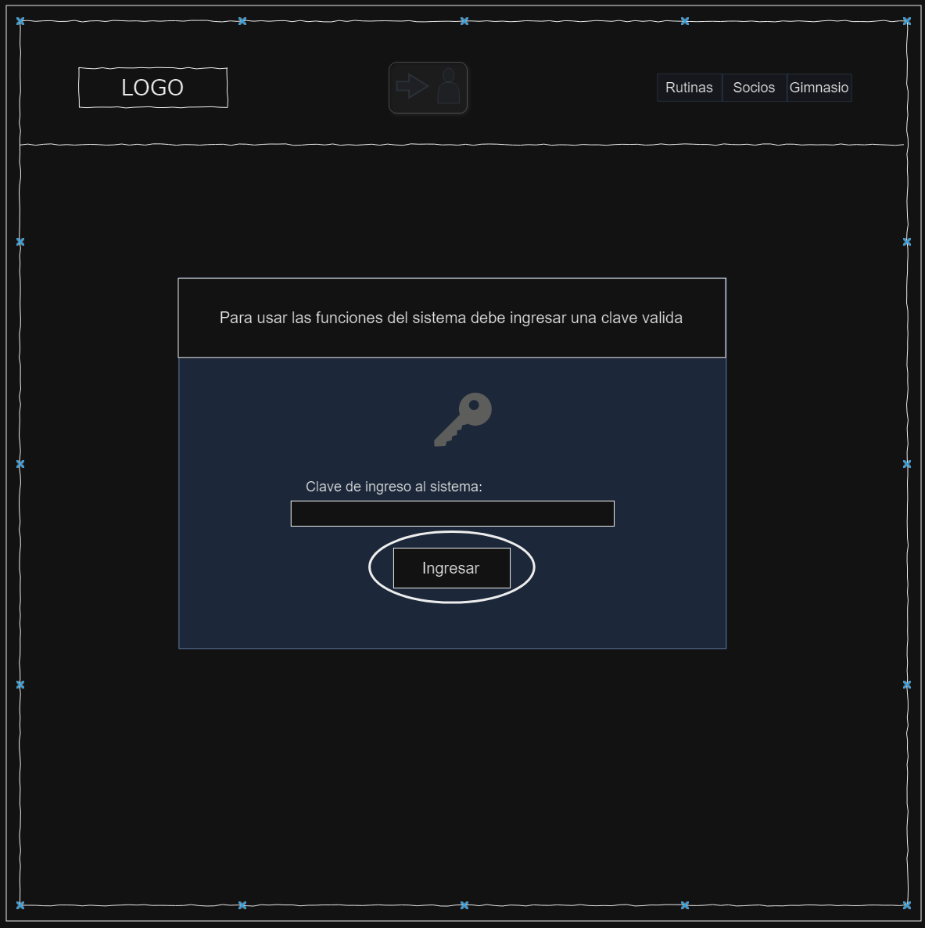

**Menú principal:**

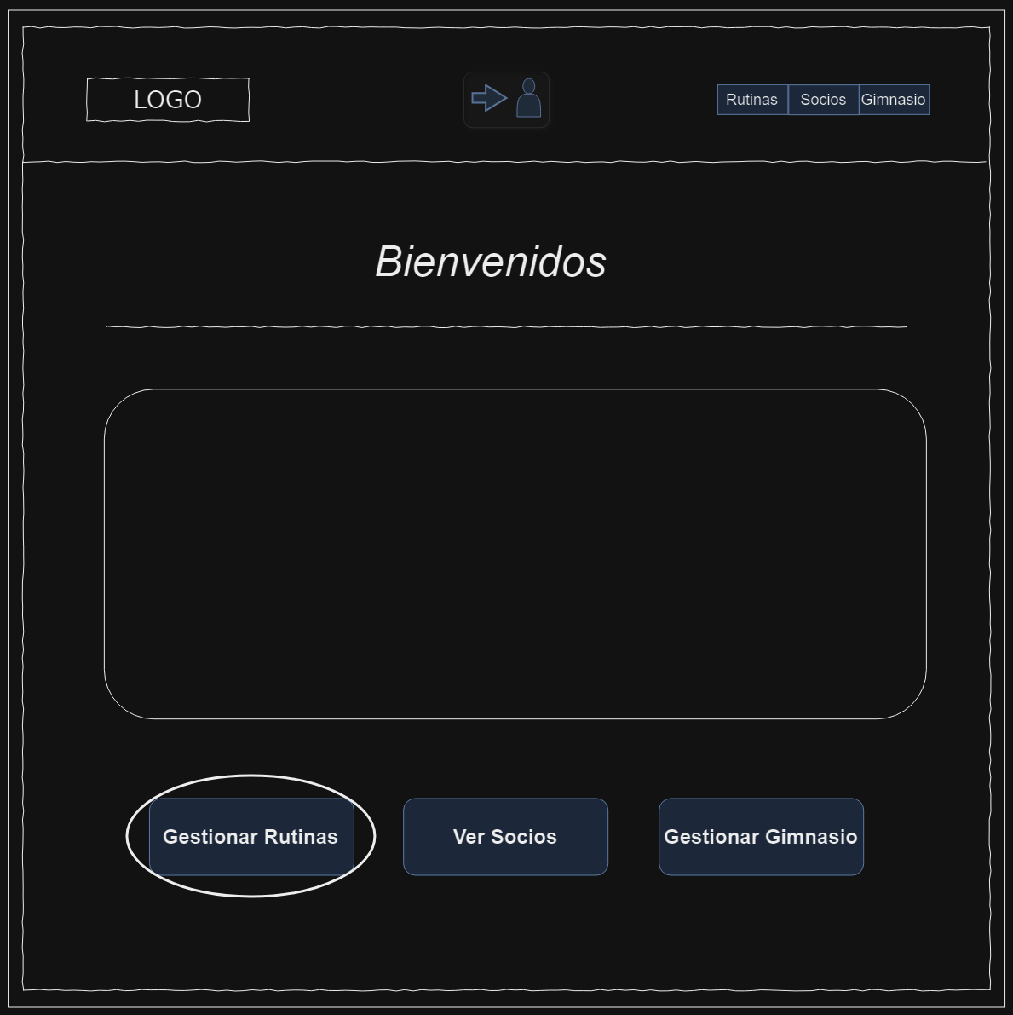

**Consultar Rutina:**

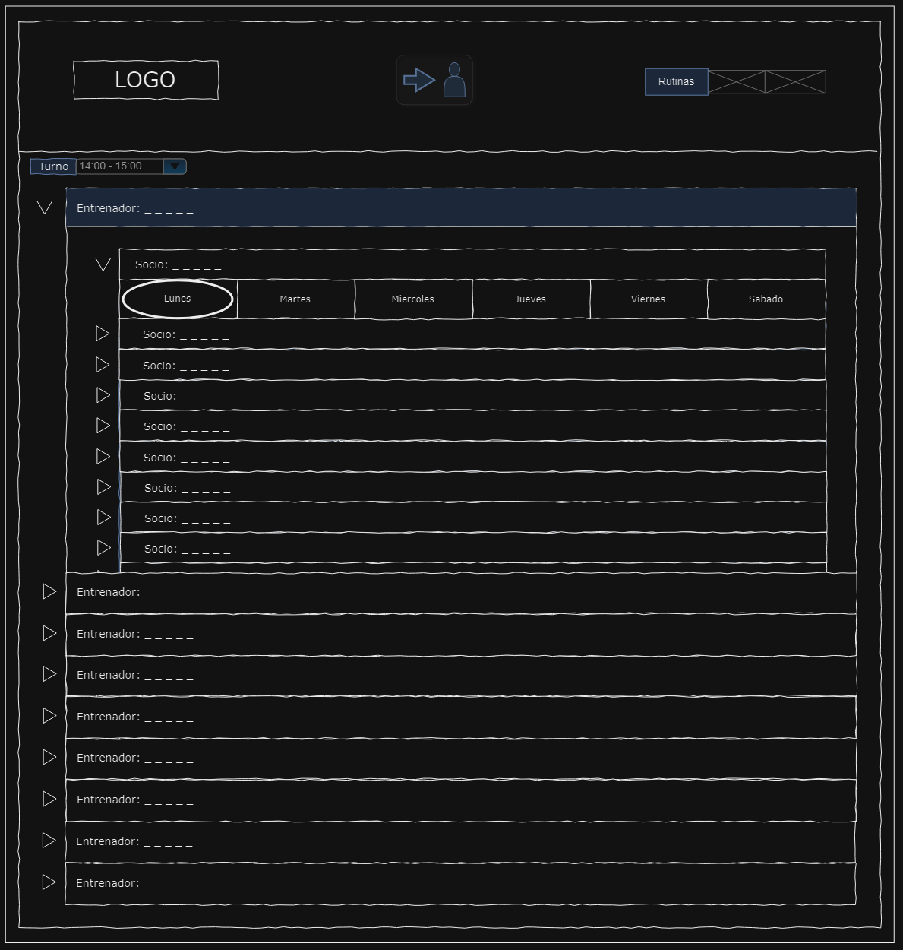

**Agregar y Modificar Rutina:**

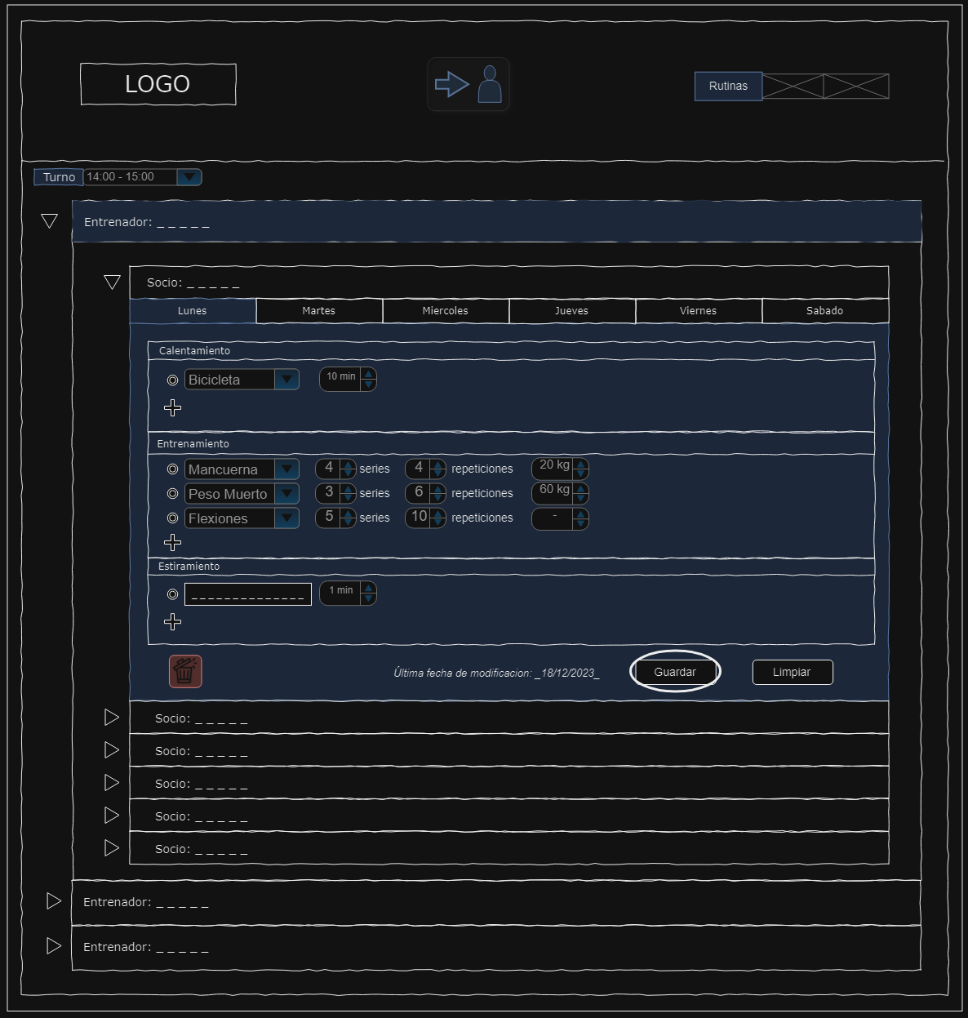

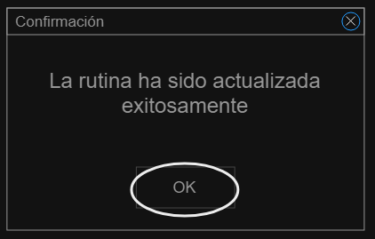 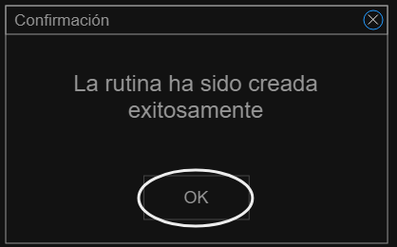

**Eliminar Rutina:**

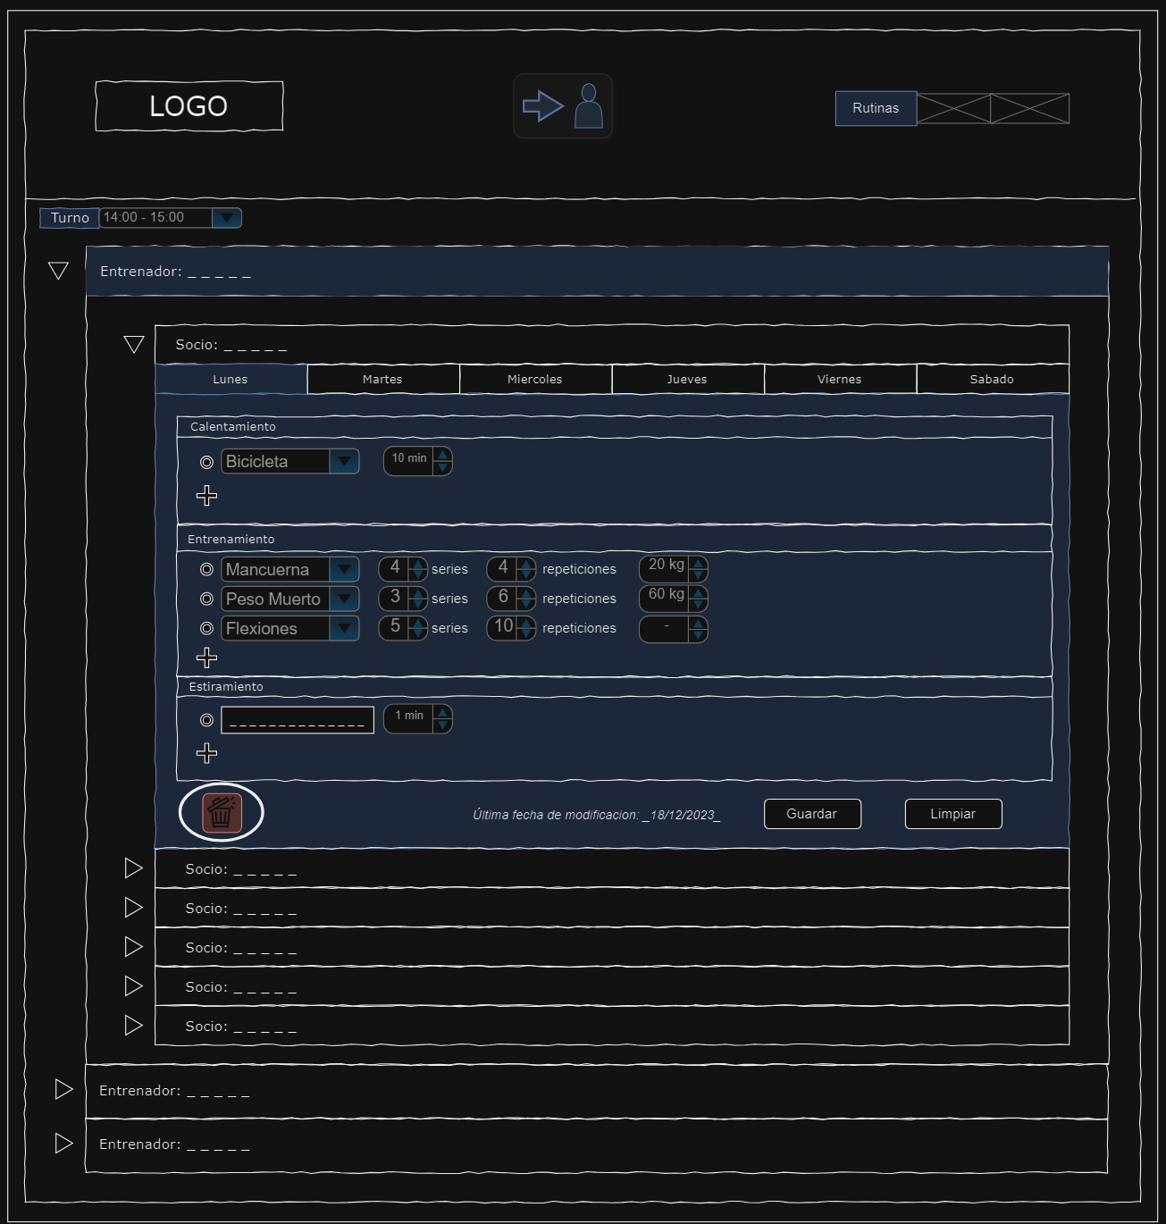

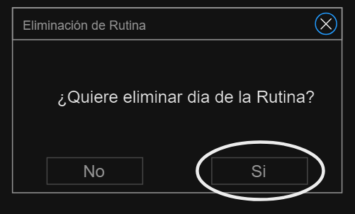 🡪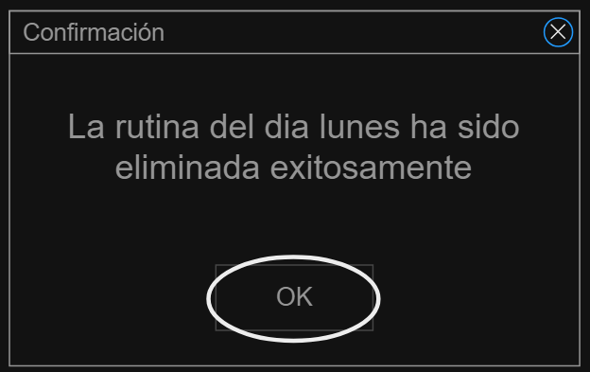

### **Análisis de Requisitos:**

### **Modelo de Caso de Uso:**

* **Diagrama de Caso de Uso**

Módulo de Gestión de Rutinas:

* Del lado del Entrenador:
* **Especificación de Caso de Uso**
* Del lado del Entrenador:

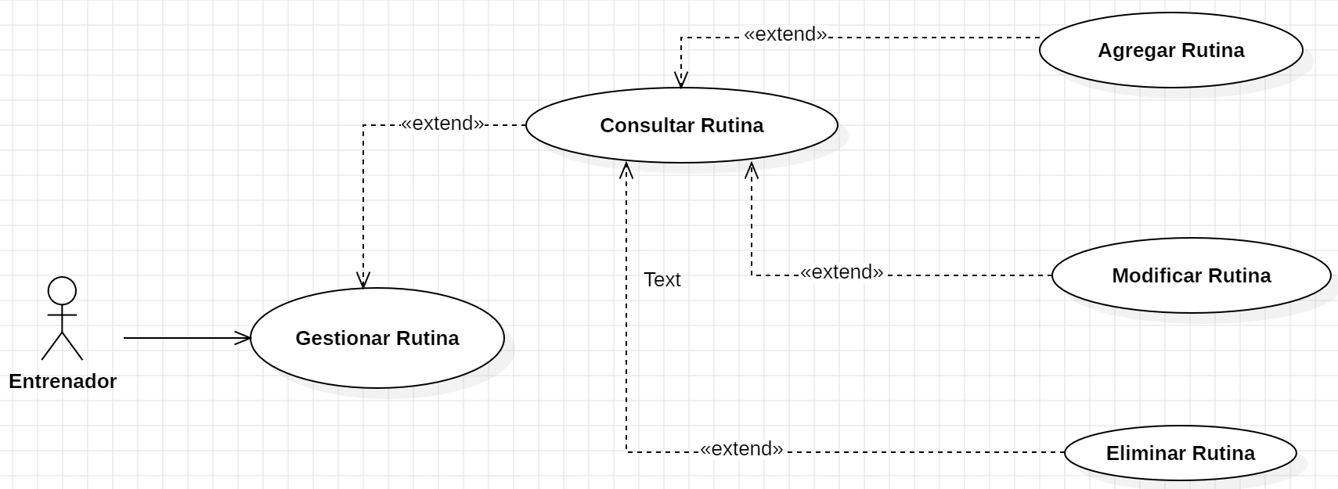

|  |
| --- |
| **Caso de Uso de Diseño (CUD)** |
| **ID y Nombre:** CUD10 – Gestionar Rutina |
| **Autor:** Nicolás Di Domenico |
| **Revisor** |
| **Versión:** 1.0 |
| **Estado:** En proceso |
| **Descripción:** El Entrenador puede gestionar la información de los socios, incluyendo agregar, consultar, modificar y eliminar socios. |
| **Punto de extensión:** - |
| **Condición:** - |
| **Actor Principal:** Entrenador |
| **Actor Secundario:** - |
| **Precondiciones:**  El Entrenador se encuentra cargado en el sistema.  El Entrenador posee clave de acceso al sistema.  Los rangos horarios con sus respectivos entrenadores se encuentran cargados en el sistema. |
| **Escenario Principal:**   1. El Entrenador ingresa al sistema colocando la clave de acceso correcta. 2. El Entrenador selecciona la opción “Gestionar Rutinas”. El sistema lo redirige a la interfaz correspondiente para gestionar las rutinas de los socios. 3. El sistema muestra la lista de entrenadores asignados al rango horario actual. 4. El Entrenador se busca en la lista y se selecciona. 5. Sistema muestra lista de socios que tienen turno con el entrenador seleccionado para la fecha y hora actual. 6. El entrenador selecciona el Socio que desea consultar. |
| **Flujos Alternativos:**  *.a El Entrenador en cualquier momento puede validar la entrada de un socio al gimnasio cuando este decida asistir.  *.b El Entrenador cancela la operación. **FIN DEL CU**  3.a El Entrenador selecciona otro rango horario.  3.a.1 Sistema muestra la lista de entrenadores asignados al rango horario elegido.  4.a. El Entrenador no se encuentra en la lista. **FIN DEL CU**  5.a. Sistema no encontró Socios con turno.  5.a.1 Sistema informa al Entrenador que no hay turnos para el rango horario actual. **FIN DEL CU** |
| **Postcondiciones:**  El Sistema encontró socios con turno, en la fecha y hora actual, para que el Entrenador seleccione uno. |

|  |
| --- |
| **Caso de Uso de Diseño (CUD)** |
| **ID y Nombre:** CUD11 – Consultar Rutina |
| **Autor:** Nicolás Di Domenico |
| **Revisor** |
| **Versión:** 1.0 |
| **Estado:** En proceso |
| **Descripción:** El entrenador consulta la información de una rutina ya asignada a un socio. |
| **Punto de extensión:** CUD10 – Gestionar Rutina, punto 6. |
| **Condición:** El entrenador selecciona la opción de consultar la rutina asignada a un socio. |
| **Actor Principal:** Entrenador |
| **Actor Secundario:** Socio |
| **Precondiciones:**  El Entrenador está registrado en el sistema y tiene permisos para gestionar rutinas.  El socio está registrado en el sistema y tiene la membresía activa.  El Socio tiene una rutina asignada.  El Socio se presentó al gimnasio en la fecha y hora que eligió en el turno. |
| **Escenario Principal:**   1. El sistema muestra la rutina asignada al socio con detalles de ejercicios, maquinas, repeticiones y pesos. 2. El Entrenador interactúa con el socio. 3. El Socio le informa datos sobre la rutina del día de hoy. 4. El Entrenador se dirige al sistema a registrar esos datos. 5. Entrenador selecciona el día al que se le registrará los datos de la rutina.   Opción 1:   1. El Entrenador decide agregar una nueva rutina al socio.   Opción 2:   1. El Entrenador decide modificar la rutina del día actual al socio.   Opción 3:   1. El Entrenador decide eliminar una rutina del socio. |
| **Flujos Alternativos:**  *.a El Socio decide no hacer ninguna modificación de su rutina. **FIN DEL CU.**  *.b El Entrenador no le permite hacer la modificación de la rutina que quiere el socio. **FIN DEL CU.** |
| **Postcondiciones:**  La rutina del socio ha sido consultada exitosamente. |

|  |
| --- |
| **Caso de Uso de Diseño (CUD)** |
| **ID y Nombre:** CUD12 – Agregar Rutina. |
| **Autor:** Nicolás Di Domenico |
| **Revisor** |
| **Versión:** 1.0 |
| **Estado:** En proceso |
| **Descripción:** El entrenador asigna una nueva rutina al socio para un día específico de la semana. La rutina se compone de calentamiento, entrenamiento y estiramiento, según las necesidades del socio. |
| **Punto de extensión:** CUD11 – Consultar Rutina, punto 6. |
| **Condición:** El entrenador selecciona un día de la semana para asignar una rutina. |
| **Actor Principal:** Entrenador |
| **Actor Secundario: -** |
| **Precondiciones:**  El entrenador está registrado en el sistema y tiene permisos para gestionar rutinas.  El socio está registrado en el sistema.  Es la primera vez que el Socio se presenta al gimnasio.  El socio ha proporcionado detalles sobre su estado físico y sus objetivos. |
| **Escenario Principal:**   1. El sistema muestra un formulario de rutina con los días de la semana y campos para ingresar la rutina del día seleccionado. 2. El entrenador selecciona un día de la semana y completa los campos de calentamiento, entrenamiento (series, repeticiones, peso) y estiramiento según la rutina que considera adecuada con la información proporcionada por el socio. 3. El entrenador selecciona el botón "Guardar" para guardar la rutina. 4. El sistema valida los datos ingresados para cada sección (calentamiento, entrenamiento y estiramiento). 5. El sistema asigna la rutina al socio en el día correspondiente y muestra un mensaje de confirmación al entrenador indicando que la rutina ha sido guardada correctamente. |
| **Flujos Alternativos:**  *.a El entrenador ha cometido un error en la rutina o desea empezar de nuevo.  *.a.1. El entrenador selecciona el botón "Limpiar".  *.a.2. El formulario se vacía y el sistema vuelve al paso 2.  2.a El entrenador selecciona un día incorrecto o decide cambiar la rutina de día.  2.a.1. El entrenador selecciona un nuevo día de la semana.  2.a.2. El sistema muestra un formulario en blanco y vuelve al paso 2.  4.a Los datos ingresados en la sección de estiramiento son incorrectos.  4.a.1. El sistema informa al entrenador cómo corregir los datos y resalta los campos incorrectos.  4.a.2. El entrenador corrige la información y vuelve al paso 3. |
| **Postcondiciones:**  Se ha registrado la rutina del Socio exitosamente.  El sistema almacena la última fecha de modificación para que el entrenador y el socio puedan revisarla. |

|  |
| --- |
| **Caso de Uso de Diseño (CUD)** |
| **ID y Nombre:** CUD13 – Modificar Rutina. |
| **Autor:** Nicolás Di Domenico |
| **Revisor** |
| **Versión:** 1.0 |
| **Estado:** En proceso |
| **Descripción:** El entrenador actualiza la rutina del socio para un día específico de la semana, ajustando las secciones de calentamiento, entrenamiento y estiramiento. |
| **Punto de extensión:** CUD11 – Consultar Rutina, punto 7. |
| **Condición:** El entrenador selecciona la rutina previamente asignada para modificarla. |
| **Actor Principal:** Entrenador |
| **Actor Secundario: -** |
| **Precondiciones:**  El entrenador está registrado en el sistema y tiene permisos para gestionar rutinas.  El Socio ya se ha presentado al gimnasio con anterioridad.  El socio solicita una modificación de rutina, ya sea por ajuste de objetivos, cambios físicos o por recomendación del entrenador. |
| **Escenario Principal:**   1. El sistema muestra al entrenador la rutina actual asignada al socio para el día seleccionado. 2. El entrenador revisa la rutina existente y selecciona las secciones de calentamiento, entrenamiento o estiramiento que necesita modificar. 3. El entrenador actualiza los datos de las secciones seleccionadas (series, repeticiones, peso en entrenamiento, duración en calentamiento o estiramiento). 4. El entrenador selecciona el botón "Guardar" para confirmar los cambios. 5. El sistema valida que los datos modificados sean correctos y coherentes con la rutina. 6. El sistema guarda la rutina modificada para el día correspondiente y muestra un mensaje de confirmación al entrenador indicando que la rutina ha sido modificada correctamente. |
| **Flujos Alternativos:**  *.a El entrenador ha cometido un error en las modificaciones o decide no realizar cambios.  *.a.1. El entrenador selecciona el botón "Limpiar".  *.a.2. El sistema borra y muestra la rutina original, volviendo al paso 2.  2.a El entrenador desea cambiar de día para modificar otra rutina.  2.a.1. El entrenador selecciona un nuevo día de la semana.  2.a.2. El sistema muestra la rutina correspondiente a ese día y vuelve al paso 2.  4.a Los datos modificados en la sección de estiramiento no son válidos (por ejemplo, duración incorrecta o campo vacío).  4.a.1. El sistema informa al entrenador sobre el error y muestra un mensaje indicando cómo debe corregir los datos.  4.a.2. El entrenador corrige los datos y vuelve al paso 3. |
| **Postcondiciones:**  La rutina del socio ha sido modificada y registrada correctamente en el sistema.  El sistema almacena la última fecha de modificación para que tanto el entrenador como el socio puedan consultarla. |

|  |
| --- |
| **Caso de Uso de Diseño (CUD)** |
| **ID y Nombre:** CUD14 – Eliminar Rutina. |
| **Autor:** Nicolás Di Domenico |
| **Revisor** |
| **Versión:** 1.0 |
| **Estado:** En proceso |
| **Descripción:** El entrenador elimina el día asignado al socio al cual se le había definido una rutina previamente. |
| **Punto de extensión:** CUD11 – Consultar Rutina, punto 8. |
| **Condición:** El entrenador selecciona un día con rutina asignada previamente para eliminarla. |
| **Actor Principal:** Entrenador |
| **Actor Secundario: -** |
| **Precondiciones:**  El entrenador está registrado en el sistema y tiene permisos para gestionar rutinas.  El socio está registrado en el sistema con días específicos asignados para su asistencia al gimnasio.  El día que se va a eliminar la rutina es uno de los días asignados al socio para asistir al gimnasio.  El día seleccionado tiene una rutina previamente registrada. |
| **Escenario Principal:**   1. El sistema muestra la rutina del socio para el día seleccionado en la interfaz del entrenador. 2. El entrenador revisa la rutina asignada al día seleccionado y selecciona el botón del tacho de basura para eliminar la rutina. 3. El sistema solicita una confirmación al entrenador para eliminar la rutina del día seleccionado. 4. El entrenador confirma la eliminación. 5. El sistema elimina la rutina del socio para ese día y actualiza el perfil del socio en la base de datos modificando los “Días que asistirá al gimnasio”. 6. El sistema muestra un mensaje de confirmación al entrenador indicando que la rutina ha sido eliminada correctamente. |
| **Flujos Alternativos:**  3.a El entrenador selecciona "Cancelar" en la confirmación de eliminación.  3.a.1. El sistema no realiza ningún cambio en la rutina del socio y muestra la rutina tal como estaba.  3.a.2. El flujo vuelve al paso 2.  4.a El entrenador selecciona el día incorrecto.  4.a.1. El entrenador selecciona un nuevo día y vuelve al paso 2. |
| **Postcondiciones:**  La rutina del socio para el día seleccionado ha sido eliminada correctamente.  El sistema registra el cambio del perfil del Socio en la base de datos. |